2023131052KK11

(2022·洪洞县第二中学高二阶段练习)如图所示，虚线*MN*左侧有一电场强度为*E*1＝*E*的匀强电场，在两条平行的虚线*MN*和*PQ*之间存在着宽为*L*、电场强度为*E*2＝2*E*的匀强电场，在虚线*PQ*右侧距*PQ*为*L*处有一与电场*E*2平行的屏。现将一电子(电荷量为*e*，质量为*m*，重力不计)无初速度地放入电场*E*1中的*A*点，最后电子打在右侧的屏上，*A*点到*MN*的距离为，*AO*连线与屏垂直，垂足为*O*，求：

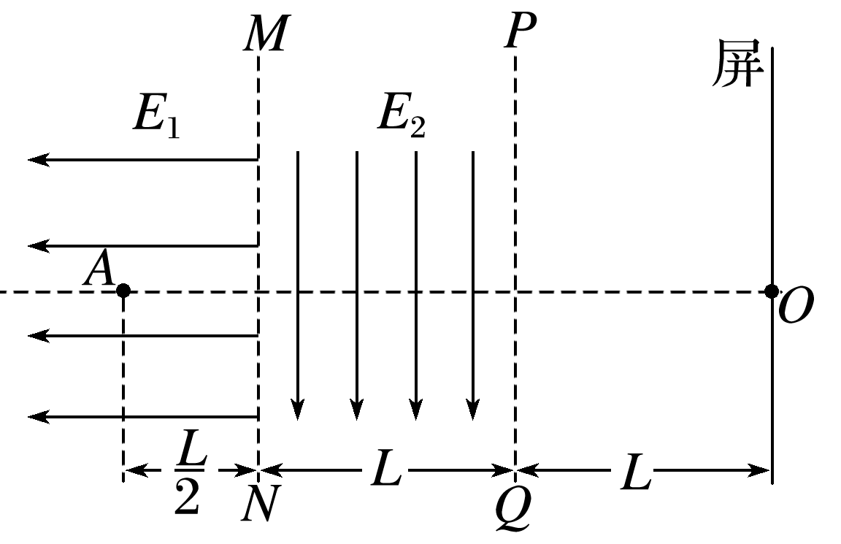

(1)电子到*MN*的速度大小；

(2)电子从释放到打到屏上所用的时间；

(3)电子刚射出电场*E*2时的速度方向与*AO*连线夹角*θ*的正切值tan *θ*；

(4)电子打到屏上的点*P*′(图中未画出)到点*O*的距离*x*。